BÁO CÁO TIẾN ĐỘ THỰC HIỆN ĐỒ ÁN TỐT NGHIỆP
(Báo cáo tiến độ nghiên cứu tuần 1-3 – nghiên cứu tài liệu về động học và động lực học Robot Delta, dựng lại mô hình Robot sát với thực tế )
Sinh viên thực hiện: Nguyễn Đức Hoàng Việt
Lớp: K67M-AT
Tên đề tài: Nghiên cứu và triển khai bộ điều khiển dự báo theo mô hình (MPC) thời gian thực cho Robot Delta
Các đầu mục đã hoàn thành:
- Dựng lại mô hình cơ khí bám sát với Robot thực
- Mục tiêu: mô phỏng phần cơ khí sát với thực tế, giới hạn các góc quay của cánh tay chính và khớp cầu đúng với cơ học, lược bỏ các chi tiết không liên quan tới phần chuyển động cơ khí. Lên phương án chỉnh sửa cánh tay chính sao cho ở vị trí giữa khe của mặt cố định.
- Kết quả:
- 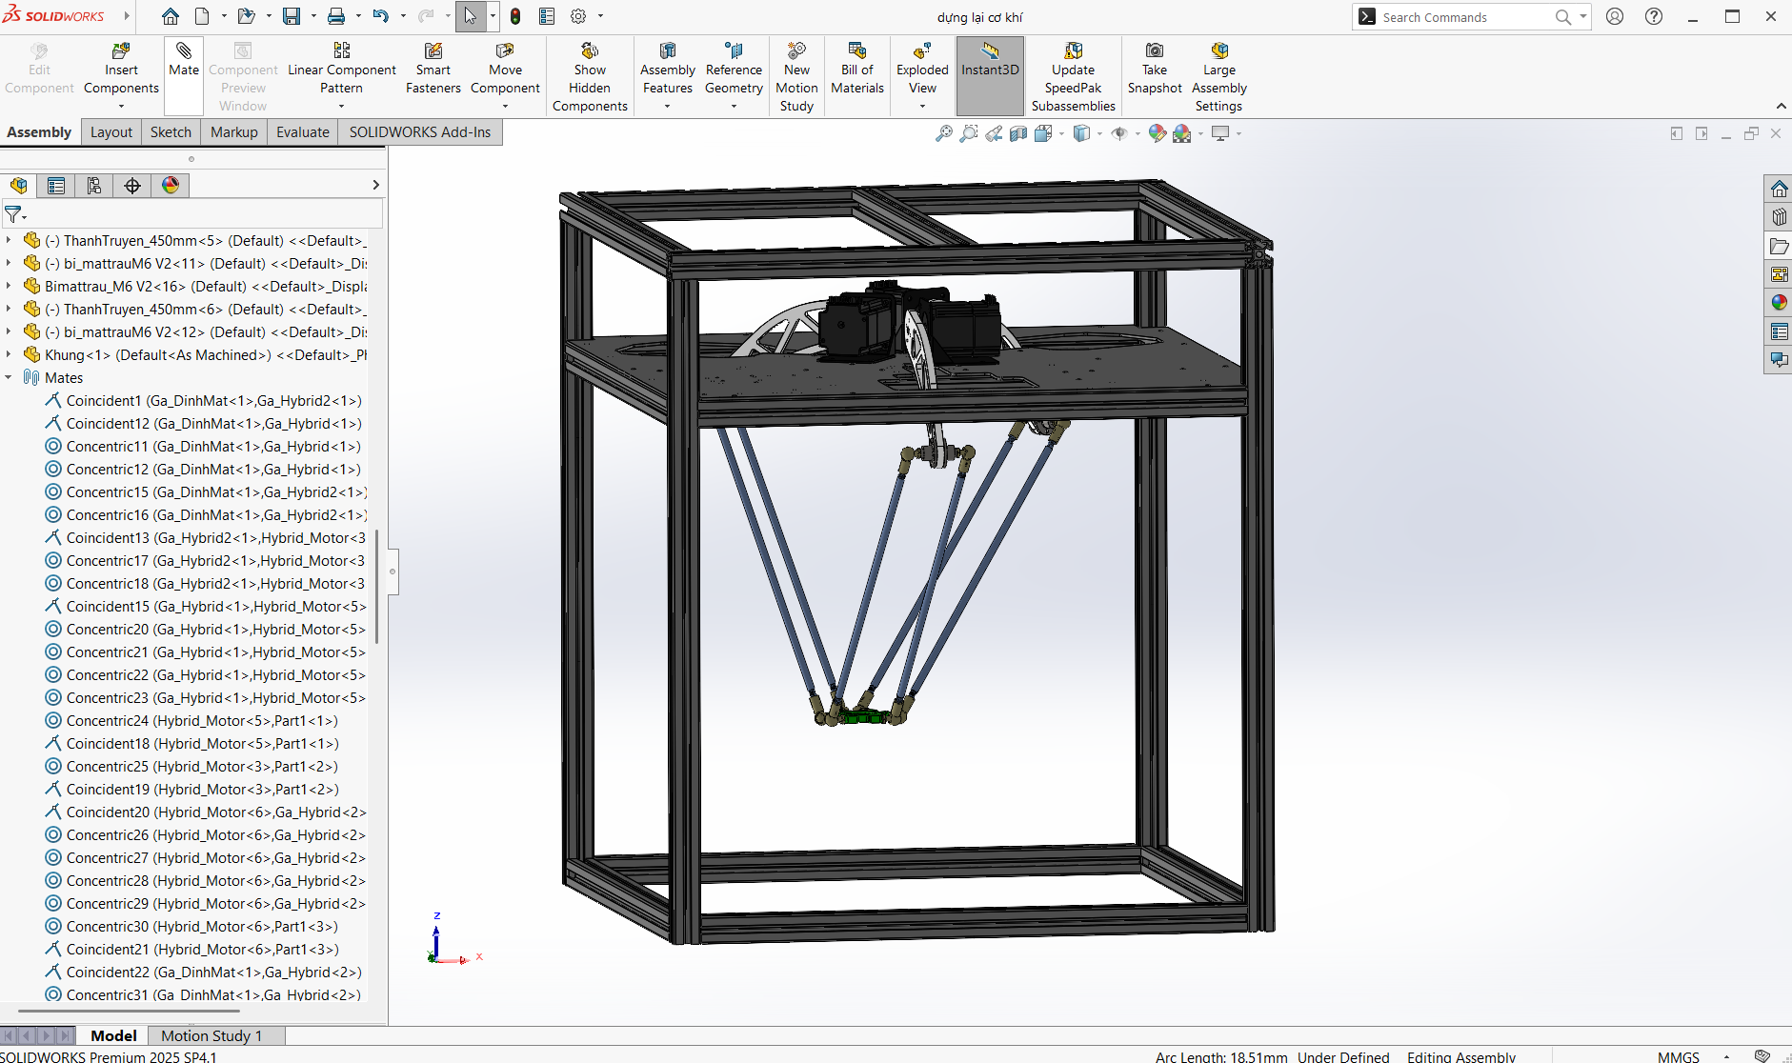
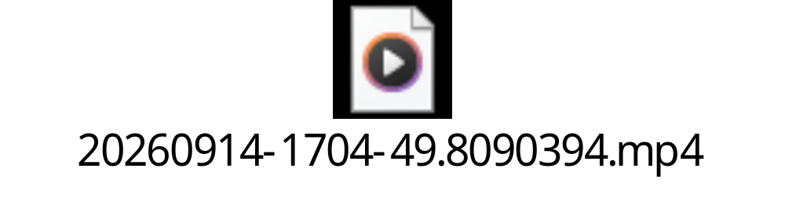
- Nhận xét: đã dựng lại được phần mô phỏng cơ khí của Robot, mô phỏng di chuyển mượt, các khớp được giới hạn với đúng giới hạn vật lý thực tế. Cơ bản đã mô phỏng chuyển được động của Robot. Qua quá trình khảo sát Robot thực tế em nhận thấy thiết kế của Robot có phần bất đối xứng so với thiết kế trên lý thuyết, khoảng cách các cánh tay so với tâm trục cố định không bằng nhau, điều này dẫn đến phải thay đổi các thông số trong bài toán động học, động lực học của Robot Delta.
- Nghiên cứu lý thuyết động học, động lực học của Robot Delta dạng 3-R2S2S
1.1 Tổng quan về cơ cấu Robot Delta dạng 3R2S2S
Theo Hình 2.1, Robot Delta bao gồm 1 đế cơ sở (đế cố định) bên trên, 3 cánh tay, 3 cẳng tay, 1 bệ động và các khớp nối giữa các phần với nhau.
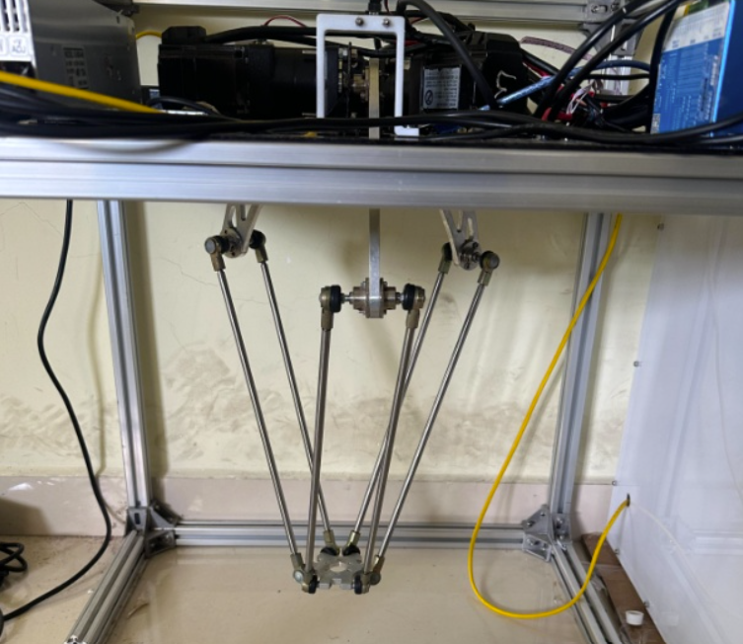
Hình 2.1. Robot Delta 3-R2S2S thực tế
Ba cánh tay liên kết với đế cố định thông qua các khớp quay, các khớp quay được đặt tại các vị trí chênh nhau một góc 120º trên đế cố định. Đi kèm với mỗi một cánh tay sẽ là một động cơ được bắt cố định trên đế. Trên cánh tay có gắn một miếng bán cầu có tâm chính là tâm quay của khớp quay nhằm liên kết giữa các cánh tay với đế cố định. Miếng bán cầu này sẽ được liên kết chuyển động với các bánh răng ở đầu động mỗi động cơ thông qua các dây đai. Khi các động cơ quay làm các dây đai này kéo theo miếng bán cầu xoay dẫn đến cánh tay có thể xoay quanh khớp liên kết với đế.
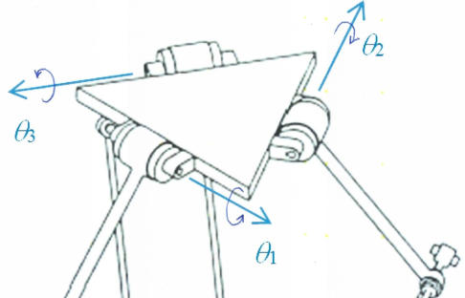
Hình 2.3. Liên kết giữa ba cánh tay và đế cố định [8]
Tiếp theo cẳng tay sẽ liên kết với cánh thay thông qua 2 khớp cầu. Đầu còn lại của cẳng tay cũng sẽ được liên kết với bệ động thông qua 2 khớp cầu. Với mỗi cẳng tay sẽ chính là một cơ cấu hình bình hành để giúp bệ động sẽ luôn ở trạng thái song song với đế cố định. Bất kể chúng ta có di chuyển bệ động đi đâu thì nó vẫn sẽ giữ được trạng thái như vậy mà không bị thay đổi.
Bảng 2.1. Bảng ký hiệu các tham số của Robot Delta
Ký hiệu | Ý nghĩa | Giá trị | Đơn vị
S_{B} | Mặt phẳng đế cố định.
S_{P} | Mặt phẳng bệ động.
B | Toạ độ trọng tâm đế cố định (toạ độ tham chiếu). | (0, 0, 0) | mm
P | Toạ độ trọng tâm bệ động. | (X, Y, Z) | mm
R | Khoảng cách từ trọng tâm đế cố định đến vị trí các khớp quay của cánh tay (= BB_{i} với i = 1, 2, 3) |  | mm
r | Khoảng cách từ trọng tâm bệ động đến vị trí liên kết với cơ cấu hình bình hành (= PP_{i} với i = 1, 2, 3) |  | mm
L | Chiều dài giữa hai khớp liên kết ở hai đầu của cánh tay (= B_{i}A_{i} với i = 1, 2, 3). |  | mm
l | Chiều dài giữa khớp liên kết với cánh tay và khớp liên kết với bệ động của cẳng tay (= A_{i}P_{i} với i = 1, 2, 3). |  | mm
B_{i} | Vị trí toạ độ khớp quay của cánh tay (với i = 1, 2, 3). | (X_{Bi}, Y_{Bi}, Z_{Bi}) | mm
A_{i} | Vị trí toạ độ khớp liên kết giữa cánh tay và cẳng tay (với i = 1, 2, 3). | (X_{Ai}, Y_{Ai}, Z_{Ai}) | mm
P_{i} | Vị trí toạ độ khớp liên kết giữa cẳng tay và bệ động (với i = 1, 2, 3). | (X_{Pi}, Y_{Pi}, Z_{Pi}) | mm
θ_{i} | Góc của cánh tay với mặt phẳng đế cố định (góc bằng 0 khi cánh tay song song với mặt phẳng đế cố định) (với i = 1, 2, 3). |  | độ
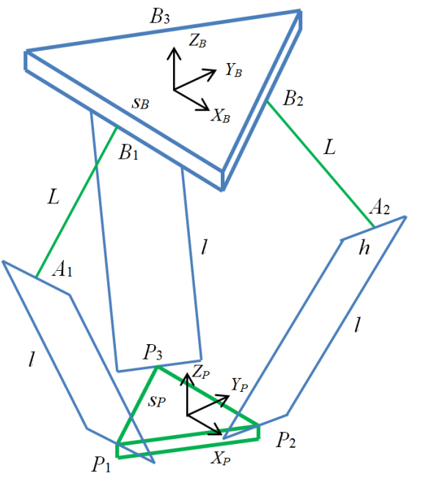
Hình 2.4. Mô hình hình học đơn giản của Robot Delta [8]
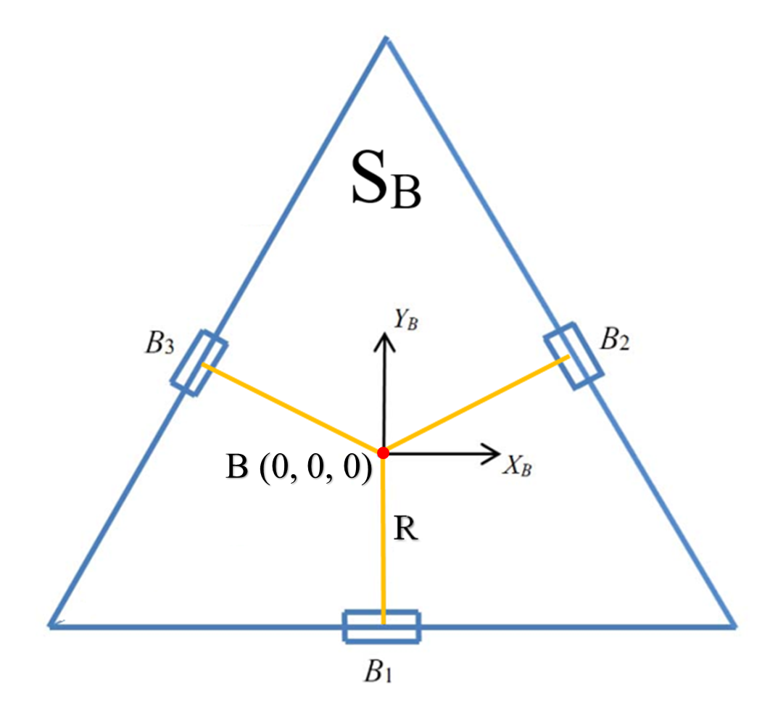
Hình 2.5. Mô hình đơn giản của mặt phẳng đế cố định [8]
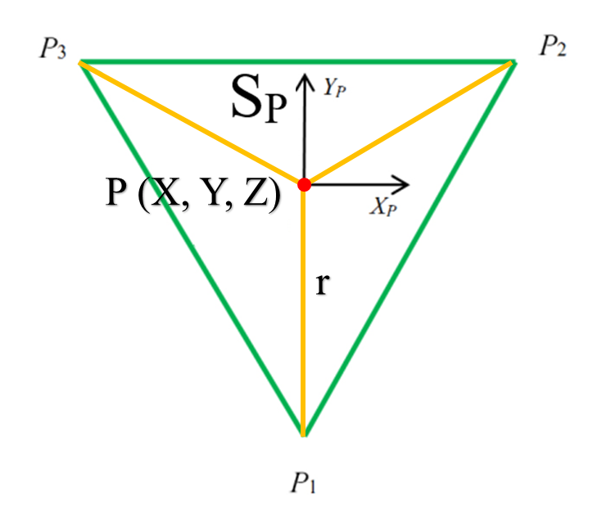
Hình 2.6. Mô hình đơn giản của mặt phẳng bệ động [8]

Từ cấu tạo, cách liên kết giữa các phần của Robot Delta và các kí hiệu đã được đặt như Bảng 2.1. ta có thể vẽ lại Robot Delta dưới dạng mô hình hình học đơn giản như Hình 2.4 dưới đây. Đặt hệ quy chiếu tại mặt phẳng S_{B} như Hình 2.4 và có gốc toạ độ chính là điểm B.
1.2 Phân tích động học
Robot là một thiết bị cơ điện tử nhằm thực hiện công việc trong không gian dưới sự điều khiển từ máy tính. Robot khi hoạt động có thể di chuyển được một khối lượng tải hoặc di chuyển các bộ phận của chính bản thân robot để thực hiện công việc yêu cầu. Để có thể làm được nhiệm vụ không đơn giản là di chuyển các khớp mà chúng ta cần xác định được vị trí robot cần đến và điều khiển nó di chuyển đến đó. Việc này đòi hỏi chúng ta phải biểu diễn các khâu, khớp chuyển động dưới dạng toán học. Đó chính là bài toán động học thuận và động học nghịch.
Toạ độ các điểm khớp quay B_{i} trong mặt phẳng S_{B} và P_{i} trong mặt phẳng S_{P} là các hằng số cố định.
$$B{}_{1}= \left\{\begin{matrix}0 \\ -R \\ 0\end{matrix}\right\}; B_{2}= \left\{\begin{matrix}\frac{\sqrt{3}}{2}R \\ \frac{1}{2}R \\ 0\end{matrix}\right\}; B_{3}= \left\{\begin{matrix}-\frac{\sqrt{3}}{2}R \\ \frac{1}{2}R \\ 0\end{matrix}\right\}$$
$$P{}_{1}= \left\{\begin{matrix}0 \\ -r \\ 0\end{matrix}\right\}; P_{2}= \left\{\begin{matrix}\frac{\sqrt{3}}{2}r \\ \frac{1}{2}r \\ 0\end{matrix}\right\}; P_{3}= \left\{\begin{matrix}-\frac{\sqrt{3}}{2}r \\ \frac{1}{2}r \\ 0\end{matrix}\right\}$$
Tiếp theo là độ dài các khâu L_{i}, l_{i} (với i = 1, 2, 3) trên các trục toạ độ.
$$L{}_{1}= \left\{\begin{matrix}0 \\ -Lcosθ{}_{1} \\ -Lsinθ{}_{1}\end{matrix}\right\}; L_{2}= \left\{\begin{matrix}\frac{\sqrt{3}}{2}Lcosθ_{2} \\ \frac{1}{2}Lcosθ_{2} \\ -Lsinθ_{2}\end{matrix}\right\}; L_{3}= \left\{\begin{matrix}-\frac{\sqrt{3}}{2}Lcosθ_{3} \\ \frac{1}{2}Lcosθ_{3} \\ -Lsinθ_{3}\end{matrix}\right\}$$
$$l{}_{1}= \left\{\begin{matrix}X \\ Y+Lcosθ{}_{1}+a \\ Z+Lsinθ{}_{1}\end{matrix}\right\}; l_{2}= \left\{\begin{matrix}X-\frac{\sqrt{3}}{2}Lcosθ_{2}+b \\ Y-\frac{1}{2}Lcosθ_{2}+c \\ Z+Lsinθ_{2}\end{matrix}\right\}; l_{3}= \left\{\begin{matrix}X+\frac{\sqrt{3}}{2}Lcosθ_{3}-b \\ Y-\frac{1}{2}Lcosθ_{3}+c \\ Z+Lsinθ_{3}\end{matrix}\right\}$$
khi: $\begin{matrix}a=R-r \\ b=\frac{\sqrt{3}}{2}r-\frac{\sqrt{3}}{2}R \\ c=\frac{1}{2}r-\frac{1}{2}R \end{matrix}$
Từ độ dài của các khâu cẳng tay trên các trục toạ độ ta có thể tìm ra ba phương trình động học như sau:
$l=\sqrt{l_{ix}^{2}+l_{iy}^{2}+l_{iz}^{2}}$ với i = 1, 2, 3.
Để thuận tiện tính toán ta bình phương hai vế và được:
$l^{2}=l_{ix}^{2}+l_{iy}^{2}+l_{iz}^{2}$ với i = 1, 2, 3.
Đặt $K=X^{2}+Y^{2}+Z^{2}$ khi đó phương trình động học trở thành:
$$\begin{matrix} 2L\left(Y+a\right)cosθ_{1}+2ZLsinθ_{1}+K+a^{2}+L^{2}+2Ya=l^{2} \\ -L\left(\sqrt{3}\left(X+b\right)+Y+c\right)cosθ_{2}+2ZLsinθ_{2}+K+b^{2}+c^{2}+L^{2}+2Xb+2Yc=l^{2} \\ L\left(\sqrt{3}\left(X-b\right)-Y-c\right)cosθ_{3}+2ZLsinθ_{3}+K+b^{2}+c^{2}+L^{2}-2Xb+2Yc=l^{2}\end{matrix}$$
1.2.1 Bài toán động học nghịch
Mục đích của việc tính toán động học nghịch là tìm ra các góc của các khớp quay $θ_{i}$ để điểm P trên bệ động của robot có thể đến được toạ độ mong muốn đã biết.
Đối với bài toán động học ngược của Robot Delta để tìm ra các góc $θ_{i}$ chúng ta có thể giải riêng lẻ phương trình động học của từng tay.
Từ ba phương trình động học ở trên, ta có thể viết ngắn ngọn lại như sau:
$E_{i}cosθ_{i}+F_{i}sinθ_{i}+G_{i}=0$ i = 1, 2, 3
Với $E_{i}, F_{i}, G_{i}$ được đặt là:
$$\begin{matrix}E_{1}=2L\left(Y+a\right) \\ F_{1}=2ZL \\ G_{1}=K+a^{2}+L^{2}+2Ya-l^{2}\end{matrix}$$
$$\begin{matrix}E_{2}=-L\left(\sqrt{3}\left(X+b\right)+Y+c\right) \\ F_{2}=2ZL \\ G_{2}=K+b^{2}+c^{2}+L^{2}+2\left(Xb+Yc\right)-l^{2}\end{matrix}$$
$$\begin{matrix}E_{3}=L\left(\sqrt{3}\left(X-b\right)-Y-c\right) \\ F_{3}=2ZL \\ G_{3}=K+b^{2}+c^{2}+L^{2}+2\left(-Xb+Yc\right)-l^{2}\end{matrix}$$
Để giải được phương trình $E_{i}cosθ_{i}+F_{i}sinθ_{i}+G_{i}=0$ chúng ta sử dụng phương pháp thay thế một nửa góc tiếp tuyến.
Nếu đặt $t_{i}=tan\frac{θ_{i}}{2}$thì $cosθ_{i}=\frac{1-t_{i}^{2}}{1+t_{i}^{2}}$ và $sinθ_{i}=\frac{2t_{i}}{1+t_{i}^{2}}$
Khi đó phương trình động học sẽ trở thành:
$$E_{i}\left(\frac{1-t_{i}^{2}}{1+t_{i}^{2}}\right)+F_{i}\left(\frac{2t_{i}}{1+t_{i}^{2}}\right)+G_{i}=0↔\left(G_{i}-E_{i}\right)t_{i}^{2}+\left(2F_{i}\right)t_{i}+\left(G_{i}+E_{i}\right)=0$$
Vậy là phương trình động học đã được đưa về dưới dạng một phương trình bậc 2.
Nếu phương trình thoả mãn điều khiện $F_{i}^{2}-\left(G_{i}-E_{i}\right)\left(G_{i}+E_{i}\right)≥0$ thì nghiệm của phương trình bậc 2 là: ${t_{i}}_{1}=\frac{-F_{i}+\sqrt{E_{i}^{2}+F_{i}^{2}-G_{i}^{2}}}{G_{i}-E_{i}}$ và ${t_{i}}_{2}=\frac{-F_{i}-\sqrt{E_{i}^{2}+F_{i}^{2}-G_{i}^{2}}}{G_{i}-E_{i}}$.
Sau đó ta sẽ thay ngược $t_{i}$ lại để tìm ra $θ_{i}$
$$θ_{i}=2\tan^{-1}\left(t_{i}\right)$$
Như vậy chúng ta sẽ có hai giá trị cho $θ_{i}$ tương ứng với ${t_{i}}_{1}$ và ${t_{i}}_{2}$. Giá trị nào thỏa mãn góc giới hạn của $θ$ và vùng làm việc thì đó chính là giá trị của $θ_{i}$ để P đạt vị trí X, Y, Z hoặc không có giá trị nào của $θ_{i}$ để P đạt được vị trí X, Y, Z (toạ độ điểm P nằm ngoài vùng làm việc của robot).
1.2.2 Bài toán động học thuận
Bài toán động học thuận là từ ba góc $θ_{1}, θ_{2}, θ_{3}$ biết trước của khớp quay ta cần tìm vị trí toạ độ của điểm P tương ứng.
Từ khớp liên kết giữa cẳng tay và cánh tay A_{i} (với i = 1, 2, 3) ta kẻ thêm các đường thẳng A_{i}A_{iv} song song với mặt phẳng S_{P} và hướng vào gốc toạ độ như Hình 2.7:
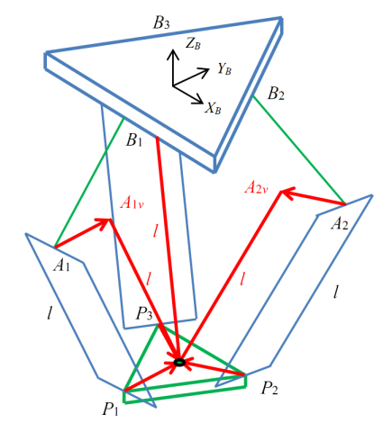
Hình 2.7. Sơ đồ đơn giản Robot Delta có đường A_{i}A_{iv} [8]
Khoảng cách từ A_{iv} đến P chính là khoảng cách từ A_{i} đến P_{i} và 4 điểm A_{i}A_{iv}PP_{i} đã tạo thành hình bình hành.
Từ đó ta có thể tính được toạ độ điểm A_{iv} trong không gian:
$$A_{1v}=\left\{\begin{matrix}0 \\ -R-Lcosθ_{1}+r \\ -Lsinθ_{1}\end{matrix}\right\}$$
$$A_{2v}=\left\{\begin{matrix}\frac{\sqrt{3}}{2}\left(R+Lcosθ_{2}-r\right) \\ \frac{1}{2}\left(R+Lcosθ_{2}-r\right) \\ -Lsinθ_{2}\end{matrix}\right\}$$
$$A_{3v}=\left\{\begin{matrix}-\frac{\sqrt{3}}{2}\left(R+Lcosθ_{3}- r\right) \\ \frac{1}{2}\left(R+Lcosθ_{3}-r\right) \\ -Lsinθ_{2}\end{matrix}\right\}$$
Khi đó bài toán động học thuận chính là giao điểm của ba mặt cầu đã biết. Gọi mặt cầu có tâm C, bán kính r_{c} là (C, r_{c}). Toạ độ điểm P cần tìm chính là giao điểm ba mặt cầu đã biết: $\left(A_{1v}, l\right), \left(A_{2v}, l\right), (A_{3v}, l)$
Gọi ba mặt cầu đã biết là (C_{i}(x_{i}, y_{i}, z_{i}), r_{i}) với i = 1, 2, 3. Ba hình cầu có tâm là C_{i} và bán kính là r_{i}:
 | $${\left(x-x_{1}\right)}^{2}+{\left(y-y_{1}\right)}^{2}+{\left(z-z_{1}\right)}^{2}=r_{1}^{2}$$ | (2.1)
 | $${\left(x-x_{1}\right)}^{2}+{\left(y-y_{1}\right)}^{2}+{\left(z-z_{1}\right)}^{2}=r_{1}^{2}$$ | (2.2)
 | $${\left(x-x_{3}\right)}^{2}+{\left(y-y_{3}\right)}^{2}+{\left(z-z_{3}\right)}^{2}=r_{3}^{2}$$ | (2.3)
Đầu tiên trừ phương trình (2.1) và (2.2) cho (2.3) sẽ thu về được hai phương trình khác:
 | $$a_{11}x+a_{12}y+a_{13}z=b_{1}$$ | (2.4)
 | $$a_{21}x+a_{22}y+a_{23}z=b_{2}$$ | (2.5)
Với: $a_{11}=2(x_{3}-x_{1})$ $a_{21}=2(x_{3}-x_{2})$
$a_{12}=2(y_{3}-y_{1})$ $a_{22}=2(y_{3}-y_{2})$
$a_{13}=2(z_{3}-z_{1})$ $a_{23}=2(z_{3}-z_{2})$
$b_{1}=r_{1}^{2}-r_{3}^{2}-x_{1}^{2}-y_{1}^{2}-z_{1}^{2}+x_{3}^{2}+y_{3}^{2}+z_{3}^{2}$
$b_{2}=r_{2}^{2}-r_{3}^{2}-x_{2}^{2}-y_{2}^{2}-z_{2}^{2}+x_{3}^{2}+y_{3}^{2}+z_{3}^{2}$
Rút z ở (2.4) và (2.5) được:
 | $$z=\frac{b_{1}}{a_{13}}-\frac{a_{11}}{a_{13}}x-\frac{a_{12}}{a_{13}}y$$ | (2.6)
 | $$z=\frac{b_{2}}{a_{23}}-\frac{a_{21}}{a_{23}}x-\frac{a_{22}}{a_{23}}y$$ | (2.7)
Tiếp theo trừ (2.6) cho (2.7) để loại bỏ z và ra được phương trình $x=f(y)$:
 | $$x=f\left(y\right)=a_{4}y+a_{5}$$ | (2.8)
Với: $a_{4}=-\frac{a_{2}}{a_{1}}$ $a_{5}=-\frac{a_{3}}{a_{1}}$
$a_{1}=\frac{a_{11}}{a_{13}}-\frac{a_{21}}{a_{23}}$ $a_{2}=\frac{a_{12}}{a_{13}}-\frac{a_{22}}{a_{23}}$ $a_{3}=\frac{b_{2}}{a_{23}}-\frac{b_{1}}{a_{23}}$
Thay x ở (2.8) vào (2.7) để loại bỏ x và ra được phương trình $z=f(y)$:
 | $$z=f\left(y\right)=a_{6}y+a_{7}$$ | (2.9)
Với: $a_{6}=\frac{-a_{21}a_{4}-a_{22}}{a_{23}}$ $a_{7}=\frac{b_{2}-a_{21}a_{5}}{a_{23}}$
Bây giờ thay (2.8) và (2.9) vào (2.1) để nhận được một phương trình bậc 2:
 | $$ay^{2}+by+c=0$$ | (2.10)
Với: $a=a_{4}^{2}+1+a_{6}^{2}$
$b=2a_{4}\left(a_{5}-x_{1}\right)-2y_{1}+2a_{6}(a_{7}-z_{1})$
$c=a_{5}\left(a_{5}-2x_{1}\right)+a_{7}\left(a_{7}-2z_{1}\right)+x_{1}^{2}+y_{1}^{2}+z_{1}^{2}-r_{1}^{2}$
Từ đó có thể tìm ra hai nghiệm của y:
 | $$y_{±}=\frac{-b±\sqrt{b^{2}-4ac}}{2a}$$ | (2.11)
Để tìm ra giao điểm của ba mặt cầu chỉ việc thay $y_{±}$ từ (2.11) vào (2.8) và (2.9):
$x_{±}=a_{4}y_{±}+a_{5}$ $z_{±}=a_{6}y_{±}+a_{7}$
Vậy sẽ có hai nghiệm cho giao điểm của ba mặt cầu là:
$P_{+}(x_{+},{ y}_{+},{ z}_{+})$ $P_{-}(x_{-}, y_{-}, z_{-})$
Bài toán động học thuận thường có hai nghiệm. Do đó, nghiệm nằm trong không gian làm việc của robot phải được chọn với hệ toạ độ cơ sở mà ta đã đặt trước đó. Trong trường hợp này ta chọn nghiệm z âm.
Nghiệm của bài toán động học thuận có 4 trường hợp có thể xảy ra:
- Nghiệm chung: Hai nghiệm là giao điểm của một đường tròn và một mặt cầu.
- Nghiệm đơn: Khi mặt cầu tiếp xúc tại một điểm với đường tròn giao tuyến của hai mặt cầu còn lại. Do đó bài toán chỉ có một nghiệm duy nhất.
- Nghiệm đơn: Tâm của hai mặt cầu bất kỳ trùng nhau, kết quả là vô số nghiệm.
- Vô nghiệm: Ba mặt cầu không giao nhau.
1.2.3 Bài toán điểm kì dị
Điểm kì dị của robot là một số điểm trong không gian làm việc của robot mà cơ cấu sẽ giảm đi một hoặc nhiều bậc tự do dẫn đến có thể mất hoàn toàn tính cứng vững của robot.
Đối với robot song song Delta, không gian làm việc cũng như các trạng thái kì dị là một vấn đề quan trọng. Không giống như robot nối tiếp, các chương trình vòng kín tạo nên sự phụ thuộc giữa các tọa độ suy rộng, việc chỉ ra không gian làm việc cũng như các điểm kì dị giúp ta có thể thiết kế quỹ đạo chuyển động an toàn cho robot khi làm việc.
Theo như hai bài toán động học thuận và động học nghịch được trình bày ở trên, các trường hợp nghiệm đặc biệt và vô nghiệm được coi là trường hợp điểm kì dị của robot. Do đó để tránh các điểm kì dị đồng nghĩa với việc ta phải tránh được các trường hợp đặc biệt này. Như vậy bài toán điểm kì dị đã được giải quyết để đảm bảo robot hoạt động ổn định trong không gian làm việc.
Các trường hợp điểm kì dị xảy ra là:
- Khi det (Jq) = 0. Tức là hoặc $θ_{2i}=0$ hoặc $θ_{3i}=0(hoặc π )$ với i = 1, 2, 3.
- Khi det (Jq) = 0.Tức là hoặc $θ_{1i}+θ_{2i}=0(hoặc π )$ hoặc $θ_{3i}=0(hoặc π )$ với i = 1, 2, 3.
Khi det (Jq) = 0 và det (Jx) = 0. Tức là khi $θ_{3i}=0(hoặc π )$ với i = 1, 2, 3.
1.2.4 Vùng làm việc của robot
Theo [3] với mỗi giá trị 𝜃_{𝑖}, ta xác định được một mặt cầu 𝑠_{𝑖}({^{𝐵}𝐴_{𝑖}}, 𝑙) với i = 1, 2, 3. Mỗi điểm trên mặt cầu 𝑠_{𝑖}({^{𝐵}𝐴_{𝑖}}, 𝑙) thể hiện vị trí có thể của điểm 𝑃_{𝑖}. Nếu 𝜃_{𝑖} thay đổi từ [0,2𝜋], tâm Ai sẽ thay đổi theo vào di chuyển đường tròn 𝑐_{𝑖}({^{𝐵}𝐵_{𝑖}}, 𝐿) với i = 1, 2, 3 (hình 2.9)
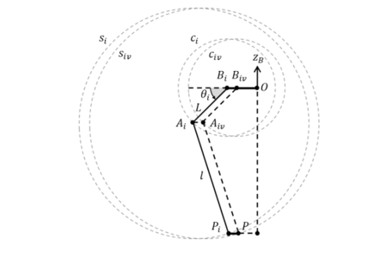
Hình 2.9: Các thông số hình học của một cánh tay
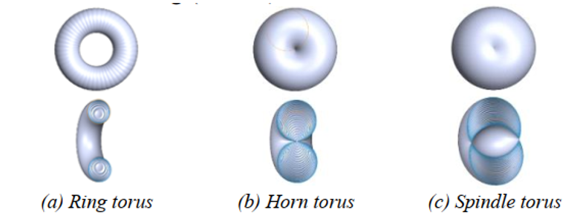
Hình 2.10: Ba dạng hình xuyến
Khi Ai di chuyển trên ci mặt cầu 𝑠_{𝑖} cũng sẽ thay đổi theo vào “quét” trong không gian một vùng có hình xuyến, kí hiệu 𝑡_{𝑖}. Nếu L > l hình xuyến có dạng ring torus; L = l có dạng horn torus; L < l có dạng spindle torus chứa phần lõi bên trong (hình 2.10).
Bằng cách tịnh tiến vùng không gian các điểm Pi theo vecto 𝑃_{𝑖}𝑃 thì sẽ tìm được vùng không gian làm việc điểm P. Giao điểm ba vùng không gian như vậy ở mỗi cánh tay chính là vùng làm việc của robot.
Phương trình độc học có thể viết dưới dạng:
 | $${(x-x_{i})}^{2}+{(y-y_{i})}^{2}+{(z_{p}-z_{i})}^{2}=l^{2}$$ | (2.18)
Với 𝑥_{𝑖}, 𝑦_{𝑖}, 𝑧_{𝑖} là tọa độ của điểm ảo 𝐴𝑖𝑣 được đề cập trong nghiên cứu của Williams. Phương trình (2.35) là phương trình của 3 mặt cầu tâm 𝐴𝑖𝑣 và bán kính là 𝑙.
Vì tâm mặt cầu nội tiếp nằm trên Z_{B} nên phương trình (2.35) được viết lại:
 | $$x^{2}+y^{2}+{\left(z-z_{i}\right)}^{2}=l^{2} với i=1, 2, 3$$ | (2.19)
Nếu 𝑧₁ = 𝑧₂ = 𝑧₃ = 𝑧_{𝑖𝑛𝑡} thì ba mặt cầu sẽ giao nhau tại một mặt cầu nội tiếp. Điều kiện để 𝑥_{𝑖} = 𝑦_{𝑖} = 0 với 𝑖 = 1, 2, 3 là:
 | $$cosθ_{1}=cosθ_{2}=cosθ_{3}=\frac{{-R}_{3}}{L}$$ | (2.20)
Với R₃ = w_{B} - u_{P}. Các phương trình (2.20) có nghiệm nếu:
 | $$L ≥ \left|R3\right|$$ | (2.21)
Khi đó $z_{int}= -\sqrt{L^{2}- {R_{3}}^{2}}$
Như vậy, tồn tại một mặt cầu nội tiếp trong vùng làm việc có tâm là ${A^{'}}_{int}(0,0,z_{int})$ và bán kính l nếu thỏa mãn điều kiện (2.19). Vì tồn tại duy nhất 1 mặt cầu nội tiếp,nên đây là mặt cầu nội tiếp lớn nhất bên trong vùng làm việc.

